附件1

一、东莞市长安镇新安社区农民公寓项目

工程名称：东莞市长安镇新安社区农民公寓项目；

建设单位：东莞市长安镇新安社区股份经济联合社；

勘察单位：广东建青工程勘察设计咨询有限公司；

设计单位：广州汉森建筑设计有限公司；

监理单位：浙江天成项目管理有限公司；

施工单位：中国建筑第五工程局有限公司；

观摩时间：9月17日14：30-9月19日17：30；

联系人：刘平，联系方式：13428586700。

项目概况：项目位于东莞市长安镇莲湖路，占地面积6.6万平方米，总建筑面积39.9万平方米，包括12栋住宅楼、2栋门楼、1栋幼儿园、1栋配套楼和3层地下室，最大建筑高度118m。

项目观摩亮点：

1.优秀工艺工法展示：主要包括主体结构、地下室铝模、砌筑抹灰、机电安装、屋面工程、设备房安装及装修、幕墙安装等。

2.智慧工地：本项目采用智慧工地一体化管理云平台管理，依托计算机信息、网络通讯、物联网、系统集成及云计算技术，通过数据采集、信息动态交互、智能分析，建立一套集成的项目建设综合管理系统。实现项目管理信息化、网络化、智能化、规范化，对建设工程的实施过程进行全方位的动态监控管理。

3.绿色施工：项目采用围挡喷淋、雾炮机、扬尘噪音监测等技术降低污染；采用预制构件一体化管理及机器人施工（墙面抹灰、地坪漆处理等），减少资源浪费，助力生态文明建设。

4.新技术应用：项目在施工中应用住建部颁发的建筑业10项新技术中的9大项29小项，目前已应用8大项20小项，主要包括高强高性能混凝土技术、混凝土裂缝控制技术、高强钢筋直螺纹连接技术、组合铝合金模板施工技术、施工扬尘控制技术、地下工程预铺反粘防水技术、深基坑施工监测技术等。

5.党建引领：项目成立党支部，推动党建和业务深度融合，实现联合共建，加强党建对施工生产的有效引领，充分发挥大型企业担当，强化党的领导，把党建工作做实，以党建为开路先锋及工作动力，实现政府工程高质量发展，充分彰显了党的建设工作的显著优势。

东莞市长安镇新安社区农民公寓项目会场

现场观摩工程交通指引

**工程地点：**广东省东莞市长安镇莲湖路55号。

**导航设置地址：**中建五局长安镇新安社区农民公寓项目部。

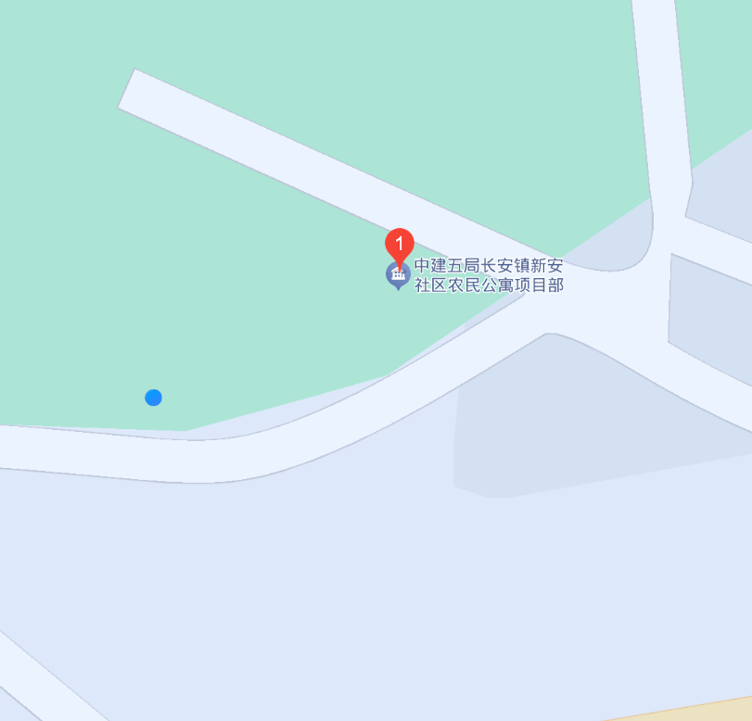

**自驾路线：**经环莞快速路（长安方向），左转进入莲湖路行驶1公里掉头行驶700米到达观摩地点。

**大巴路线：**线路同上，停放至大巴专用停车区。

**高铁路线：**乘坐高铁至虎门站（观摩项目距虎门站15km），出站后乘坐出租车（约24min车程）或步行至虎门高铁站公交站乘坐222路（开往长安霄边首末站方向），经21站在四季豪园公交站下车后步行约300米到达观摩地点。

二、东莞市沙田中学项目

工程名称：东莞市沙田中学项目；

建设单位：东莞市教育局、东莞市城建工程管理局；

勘察单位：广东顺协工程勘察有限公司；

设计单位：清华大学建筑设计研究院有限公司；

监理单位：广东广信建筑工程监理有限公司；

施工单位：中国建筑第八工程局有限公司（牵头方）、东莞市城市工程建设集团有限公司（成员方）；

观摩时间：9月18日8：30-9月19日17：30；

联系人：曾子奇，联系方式：15231176228。

项目概况：项目位于东莞市沙田镇环湖北路与滨水区纵二路交汇处，占地面积9.27万m²，总建筑面积14.67万㎡。

项目观摩亮点：

1.智能绿色建造展示区：BIM+智慧工地深度集成，“绿色建造”保驾护航，打造数字化建造无废工地新标杆，包含各类智慧展示。

2.BIM+防渗漏专题展示区：系统性打造“交付零渗漏”高品质校园，包含地下室底板、侧墙样板、屋面样板、防水材料展示、商品混凝土材料展示、外墙及走廊样板，卫生间防水样板。

3.实体质量及工序展示区：“一次成优”理念，“透明化”质量标准化引领，看得见摸得着的实体样板与质量展区，实现主体结构与关键工序高质量成型，包含钢筋样板、砌筑样板、抹灰样板、ALC样板、模板样板、后浇带样板、钢结构样板。

4.材料工艺、机电消防装修展示区：“匠心工艺”呈现，材料与工艺、机电消防专项展示，包含精装样板、天地墙样板及各类材料展示。

5.党建引领：自项目党支部成立以来，项目不断推动党建工作与经营生产深度融合，持续强化红色阵地建设，充分发挥党员在施工生产过程中的示范带头作用，针对项目体量大、工艺复杂、品质要求高的特点，项目建立了“建证”倾力打造“连队式支部”，制定《支部“连队式支部”建设清单》，落地21项工作举措，践行“五型五类”（保安全型、重质量型、强履约型、创效益型、促市场型）示范党支部创建。

东莞市沙田中学项目会场

现场观摩工程交通指引

**工程地点：**广东省东莞市沙田镇环湖北路与滨水区纵二路交汇处。

**导航设置地址：**东莞市沙田中学南门。

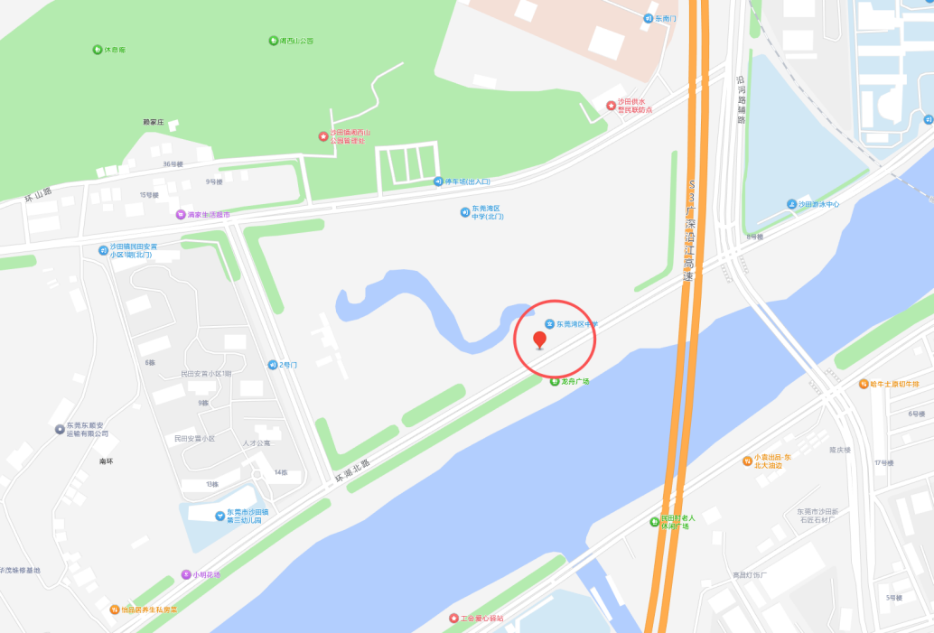

**自驾路线：**地图导航东莞市沙田中学南门可直达项目门口。

**大巴路线：**线路同上，停放至大巴专用停车区。

**高铁路线：**乘坐高铁至虎门站（观摩项目距虎门站12km），出站后乘坐出租车（约30min车程）。

三、华为松山湖团泊洼11号地块工业项目

工程名称：华为松山湖团泊洼11号地块工业项目；

建设单位：华为投资控股有限公司；

勘察单位：广东省惠勘建设工程有限责任公司；

设计单位：奥意建筑设计有限公司；

监理单位：深圳市中行建设工程顾问有限公司；

施工单位：中建三局集团（深圳）有限公司；

观摩时间：9月18日8：30-9月19日17：30；

联系人：黎晨，联系方式：15607673543。

项目概况：项目位于东莞市松山湖阿里山路与桃园路交叉口东北角，与景明公寓、团 6 项目相邻，规划为高端手机生产基地。项目包含4栋厂房、1栋食堂、1~2层 地下室及配套用房，占地面积：20.77万平方米，建筑面积：49.08万平方米，地下室面积：14.04万平方米，地上面积：35.04万平方米。

项目观摩亮点：

1.优秀工艺工法展示：主要包括主体结构、地下室铝模、砌筑抹灰、机电安装、屋面工程、设备房安装及装修、幕墙安装等。

2.智慧工地：本项目采用智慧工地一体化管理云平台管理，依托计算机信息、网络通讯、物联网、系统集成及云计算技术，通过数据采集、信息动态交互、智能分析，建立一套集成的项目建设综合管理系统。实现项目管理信息化、网络化、智能化、规范化，对建设工程的实施过程进行全方位的动态监控管理。

3.绿色施工：项目积极响应东莞市住房和城乡建设局的号召打造企业绿色施工品牌，以绿色施工为宗旨最大限度地保护环境和减少污染和噪音，贯彻以环保优先的理念，实现环保、经济、社会综合效益最大化的绿色施工模式，提前插入园林施工，致力打造花园式工地。

4.新技术应用：项目在施工中应用新技术应用，以价值创造为导向，应用了建筑业10项新技术（2017）中的8大项、23小项，积极推广新技术、新工艺。在精益建造设计技术应用方面，策划应用并实施中建三局“百项优化”，推广清单65项、策划设计优化项25项，为项目建设过程提供了有力的支撑。

5.党建引领：项目成立党支部，推动党建和业务深度融合，实现联合共建，践行央企使命担当。项目组织青年志愿服务队极，围绕“践行雷锋精神，彰显青春担当”主题，常态化开展志愿服务活动；设立书记调解室，搭建与工友沟通的桥梁，保障工友合法权益，充分彰显了党的建设工作的显著优势。压实党建联建共建。

华为松山湖团泊洼11号地块工业项目会场

现场观摩工程交通指引

**工程地点：**东莞市松山湖阿里山路与桃园路交叉口东北角 。

**导航设置地址：**团泊洼11号地块中建三局项目经理部。

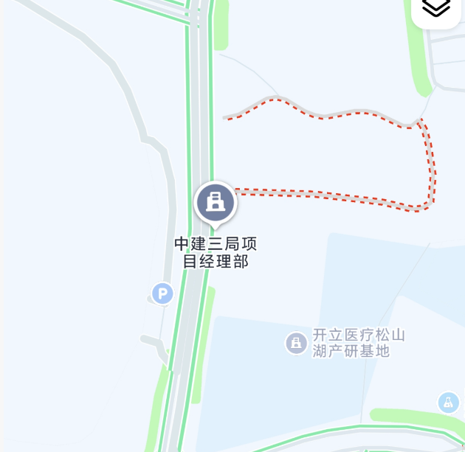

**自驾路线：**于高速公路大朗站下高速后右转入台中路，直行500米后左转200米到达观摩地点。

**大巴路线：**线路同上，停放至大巴专用停车区。

**高铁路线：**乘坐高铁至松山湖北站（观摩项目距松山湖备战站10km），出站后乘坐出租车（约24min车程）到达观摩地点。